Peindre un portrait
Cette semaine :
- envisager les portraits
- utiliser notre technique pour copier un très beau portait d'un grand coloriste : matisse
Exercice proposé copier ce tableau célèbre
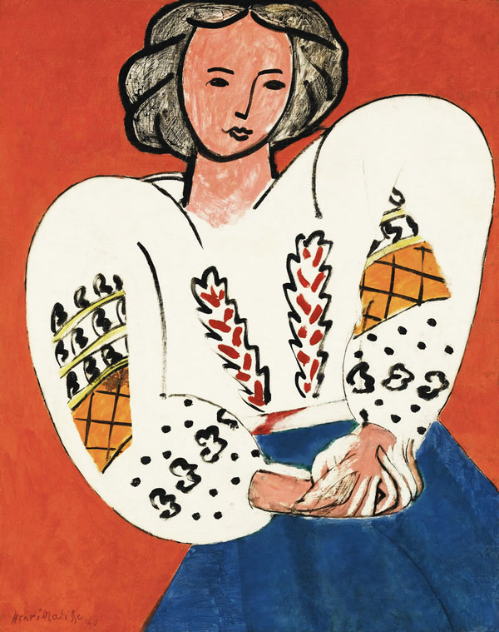 | Copie
Henri Matisse La belle roumaine (1940, huile 92x73 cm))

Le portrait
La représentation de la figure humaine …. ici un petit historique du portrait
puis ici une dizaine de portraits différents à travers les ages

Réalisation

Le dessin
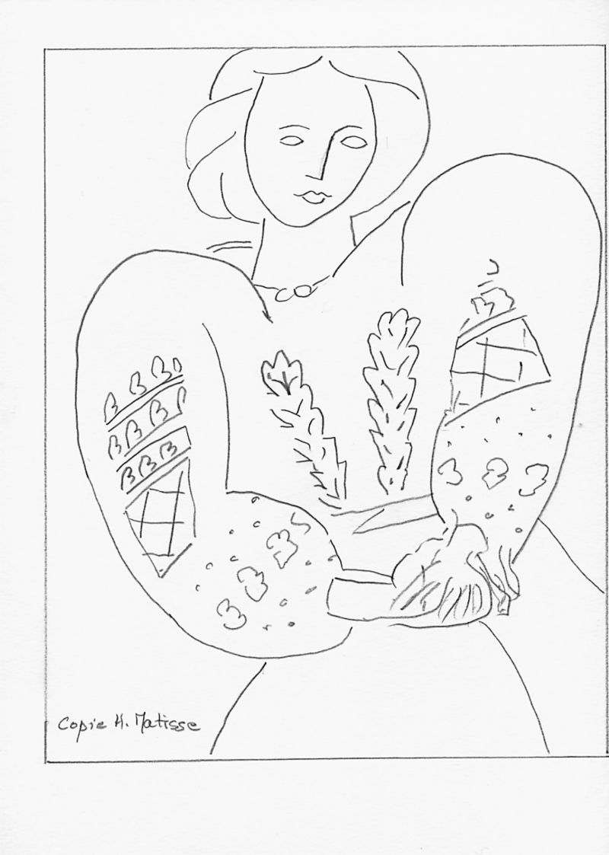
Une page US letter en pdf pour impression
Avec un clic droit : enregistrer la cible du lien, on enregistre le dessin comme un pdf
Ou cliquer sur l'image, puis une fois ouverte on peut l'enregistrer sous
Vous pouvez décalquer mon modèle qui reproduit assez fidèlement le tableau de Matisse ou vous lancer à le copier directement à main levée comme ce que j'ai tenté (c'est moins fidèle, mais ça force à mieux regarder l'original et ça permet de se rendre compte des subtilités de l'original) :
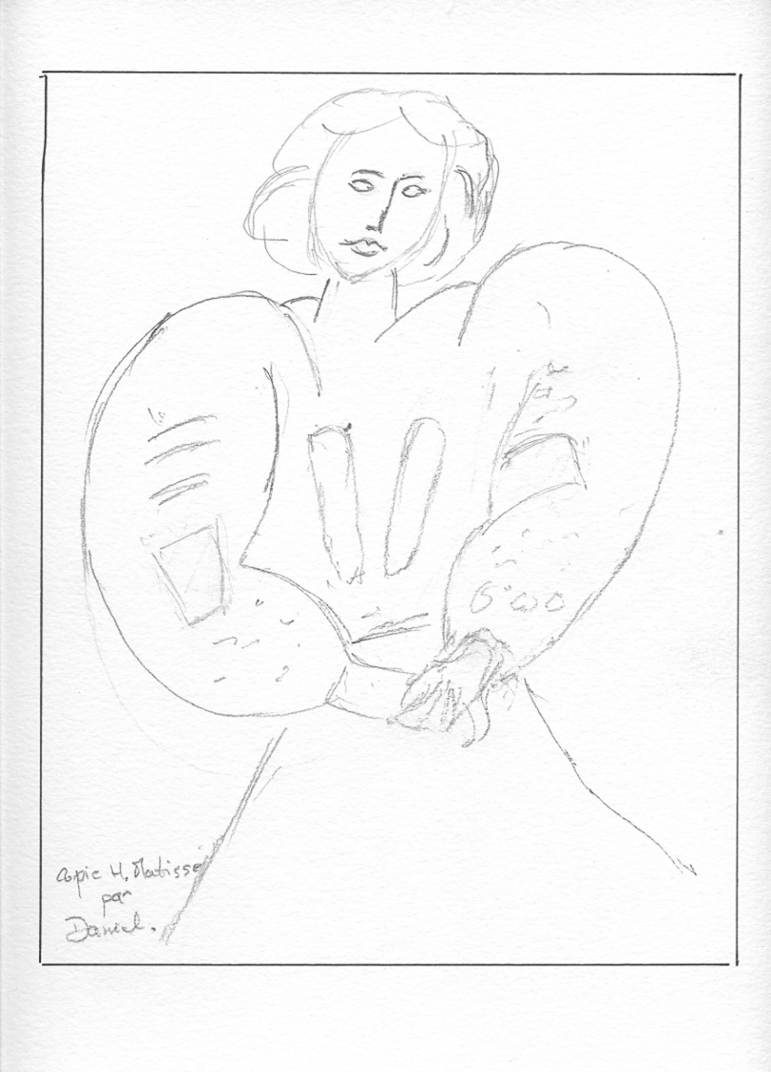 | 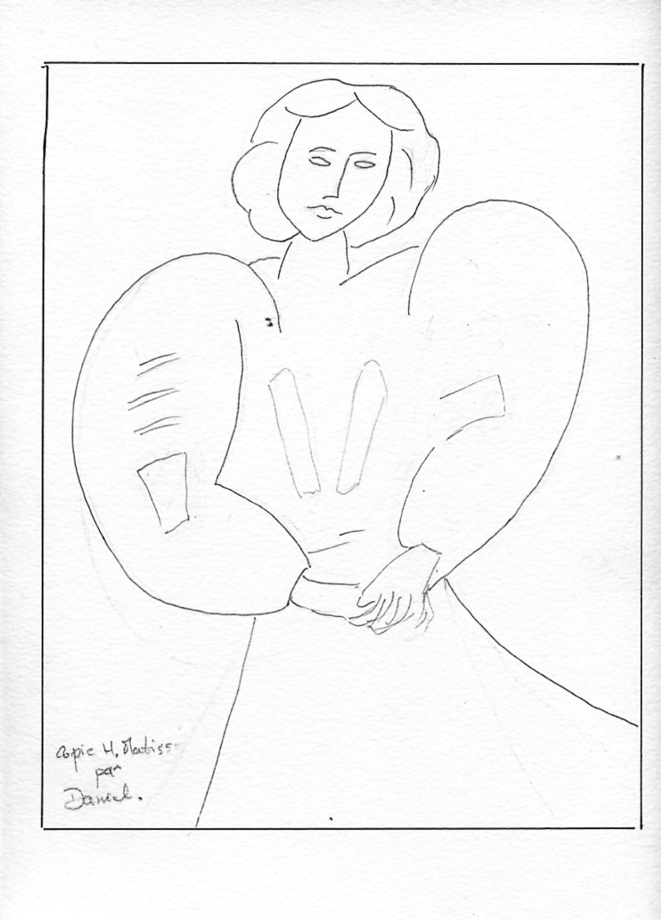

Les couleurs

Préparation

Application
- Je vais commencer avec le gros pinceau
  - par le visage et les mains
  - puis la tâche sur les manches
  - puis la jupe
  - puis le fond
  - puis les cheveux
- et enfin les traits noirs avec le pinceau fin

En prime, mon portrait par ma petite fille Joëlle
Réalisé il y a quelque temps en crayons de couleurs d'après photo (format 9×12)

Plan du cours
- Semaine 1
  - Organisation de l'atelier
  - L'art des peintres
  - Découvrir l'aquarelle
- Semaine 2
  - Peindre une forêt
- Semaine 3
  - Peindre la mer
- Semaine 4
  - Peindre un chat
- Semaine 5
  - Peindre la vie
  - Autre sujet possible
    - Peindre un cabinet de curiosité de la nature
- Semaine 6
  - Peindre une carte de vœux
- Semaine 7
  - Peindre un portrait
- Semaine 8
  - Peindre en voyage
Retour : Aquareller
peindre.jpg

